Справка подготовлена Украинским историко-культурным центром
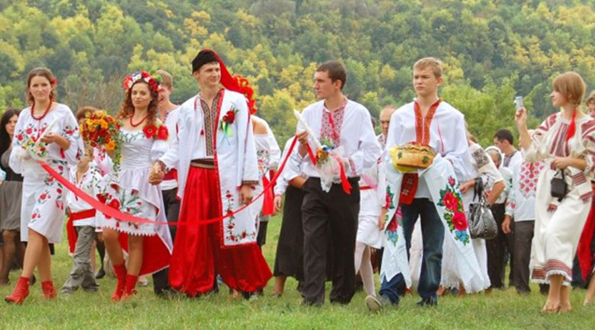
Украи́нцы — восточнославянский народ, проживающий преимущественно на Украине, а также в составе крупных диаспор в России, США, Канаде и других государствах.
Среди славянских народов является третьим по численности после русских и поляков. К украинцам относят также полесские этнографические группы (полещуки) и ряд западноукраинских этнографических групп (бойки, гуцулы, лемки).
Численность
Украи́нцы — одна из этнических общин на территории Республики Башкортостан, которая формировалась в течение нескольких исторических периодов. По данным переписи населения 2010 года численность украинцев составляет 39 875 человек — это одна из крупнейших этнических групп Башкортостана после башкир, татар и русских. Однако пик украинского присутствия пришелся на 1939 год, когда численность украинской диаспоры в республике составляла около 100 тысяч — 92 289 человек.
В недавнем прошлом большая часть украинцев республики была сельскими жителями. Из более чем 82 тыс. населения лишь 2,5 тыс. человек были горожанами. Вскоре началось их интенсивное переселение в город. В настоящее время подавляющее большинство (80,1%) украинцев проживает в городах и поселках.
В зависимости от мест выхода с прежней родины в семейно-бытовой сфере украинцы говорят на местных диалектах, подавляющее большинство пользуется русским языком.
Расселение по Республике Башкортостан
Первые украинцы с Полтавщины, Сумщины появились в Приуралье в ХVIII веке. Заселение украинцами продолжалось и в последующее время, очень интенсивно - в ХХ веке. В 1912 году лишь в одной Уфимской губернии проживало более 56 тысяч украинцев.
Подавляющее большинство украинцев (80,1 %) в настоящее время проживает в городах и поселках. Наиболее компактно они представлены в Уфе, Стерлитамаке, Салавате, Белебее, Кумертау, Октябрьском, Давлеканово, Мелеузе, Раевке, Чишмах. В сельской местности проживают 11 тысяч украинцев, немногим более 19 % от их общего числа. Наиболее многочисленные группы являются жителями Чишминского, Альшеевского, Стерлитамакского, Иглинского, Благоварского, Уфимского районов.
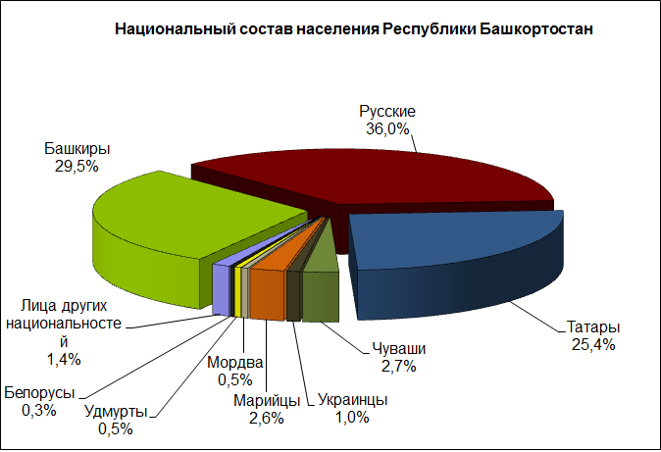
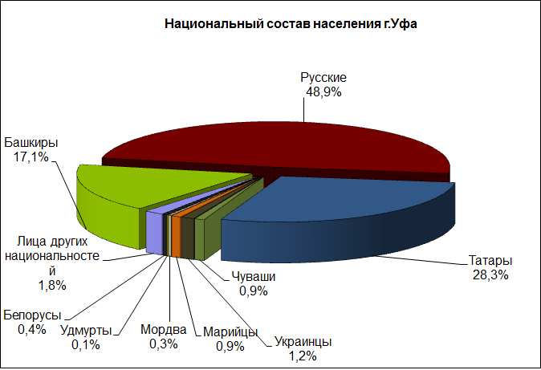

Язык
Сегодня Башкортостан является одним из наиболее активных регионов России по сохранению и развитию украинской культуры, языка, традиций. Из функционирующих в стране 12 украинских школ, 9 находится в Башкортостане. Украинский язык изучается в Степановской (Аургазинский район), Троицкой (Благоварский район), Золотоношской (Стерлитамакский район) средних школах, Санжаровской основной общеобразовательной школе Чишминского района. С 1993 года в Кировском районе г. Уфа функционирует республиканская базовая школа с изучением украинского языка, литературы и истории Украины, при которой учреждена воскресная украинская школа имени Т.Г. Шевченко. В Калининском районе столицы также работает Национальная воскресная украинская школа. В 2000 году начал действовать республиканский детский этнокультурный лагерь «Кобзарик».
В Уфе работает Союз профессиональных учителей украинского языка и литературы. В Башкортостане действуют около 20-ти украинских коллективов художественной самодеятельности, шести из них присвоено звание «народный»: хор «Кобзарь» г. Уфа, ансамбль «Барвинок» г. Стерлитамак, хор «Днипро» г. Мелеуз, коллектив СДК с. Казанка Альшеевского района, фольклорный ансамбль «Червона Калина» Чишминского района, ансамбль «Зоряний свит» Стерлитамакского района РБ.
В сохранении и развитии украинской национальной культуры важную роль также играет образованная 23 января 1993 года общественная организация «Республиканский национально-культурный центр украинцев Башкортостана «Кобзарь» (рук. Дорошенко Владимир Борисович). Его деятельность направлена на сохранение, изучение и пропаганду национального языка, фольклора, традиций, обрядов, прикладного искусства, народных промыслов. Большое внимание уделяется оказанию содействия в развитии культуры украинского населения Республики Башкортостан, изучении и пропаганде достижений украинского народа.
Религия
Украинцы являются православными христианами. По официальной версии, крещение Руси произошло в Х веке князем Владимиром. Он принял такое решение, задумав жениться на дочери императора Византии (с целью ее завоевания). Принятие православной веры было обязательным условием для женитьбы на христианке. Дохристианскими религиозными верованиями являются языческие — вера в духов, мифологических существ. Они сохранились в старославянских праздниках, приметах, гаданиях.
Традиции
Украинцы отмечают славянские языческие праздники, присутствующие у родственных им народов, а также христианские. За год набегает внушительное число праздничных дат. Самые значительные из них:
1. Колядки — 7 января. Обряд, знаменующий появление волхвов на Рождество Христово.
2. Меланка — 13 января. Щедрый или Васильев вечер — канун Нового года. На Меланку проводят костюмированные действия, готовят угощения. Исполняются танцы возле костра, сжигают «Дидух» — сноп сена для очищения от нечистой силы.
3. Крещение —19 января. Древний обряд освящения воды.
4. Сретение — 2 февраля. По-другому — Громница. Знаменует встречу зимы с весной. В этот день можно услышать гром. На Сретение кликают весну, поют частушки на призыв солнца.
5. Благовещенье — 7 апреля. Значимый праздник у древних славян. В этот день архангел Гавриил возвестил о рождении Христа. Благовещение считается началом весны.
6. Пасха. По-украински Великдень. Проводятся церковные службы, крестный ход. Освящаются кулич, яйца, которые готовят дома и угощают соседей.
7. Троица — 3 июня. Чествование Святой троицы — Отца, Сына и Святого Духа. Начинается Зеленая неделя. Дом и двор украшают ветками, травой, цветами.
8. День Ивана Купала — 7 июля. Древний языческий праздник. В ночь на 7 июля нечисть исходит на землю. Это мистическое время, в которое проводятся разные обряды, гадания.
9. Обжинки —21 июля. Праздник земледелия (Прокопий Жатвенник). К началу жатвы убирали двор, наводили порядок в хате. Первый сжатый сноп украшали цветами, приносили в дом. После жатвы проводился обряд с Велесовой бородой — несколько колосьев, оставляемых на поле.
10. Маковей — 14 августа. Другие названия — Медовый спас, Лакомка, Пчелиный праздник. Букет с маком и другими полевыми цветами прятали за икону в красном углу. Освящаются пчелиные соты, медом угощают сельчан.
11. Покров — 14 октября. Знаменует начало зимы, когда снег покрывает землю. По погоде в этот день определяется погода на всю зиму. С приходом Покрова начинались свадьбы, так как хозяйственные работы заканчивались и было свободное время.
12. Николин день — 19 декабря. Христианский праздник, посвященный святителю Николаю. Считается заступником бедняков, помощником в разных бытовых делах.
13. Екатеринин день - 7 декабря - один из любимых молодежных праздников. В христианстве это день Святой Екатерины, которая является покровительницей брака, женщин. Она помогает молодым девушкам удачно выйти замуж. Дата совпадает с Днем Судьбы — древним языческим праздником. Судьбе приписывались человеческие качества, ее называли доброй, плохой, злой. В этот день гадают о будущей жизни, замужестве. Молодежь устраивает игры, посиделки. Девушки спрашивают у прохожих имя будущего мужа.
У украинцев были распространены различные обереги, защищающие от злых сил, разных неприятностей. Это могли быть растения, цветы, деревья. Священным растением считалась верба. Освященная в церкви ветка этого дерева имеет мистическую силу. Для того чтобы прекратить град, бросали на улицу вербные веточки. Ими обмахивали людей и животных для защиты от болезней. Калина является символом женской красоты, верности. Ее высаживали в палисаднике, украшали ей венки. Мак оберегает дом от нечистой силы. Изображениями этого цветка расписывали стены жилища.

